«УТВЕРЖДАЮ»
Заведующий МДОУ «Детский сад № 87 »
_________________Н.В. Панихина
«___» __________________ 2022 г.

СОГЛАСОВАНО СОГЛАСОВАНО
Начальник центра дорожного Директор департамента образования
и технического надзора пропаганды мэрии города Ярославля
безопасности дорожного движения ___________ Е.А. Иванова
ГИБДД УМВД России по
Ярославской области

__________ О. С. Виноградов

ПАСПОРТ
дорожной безопасности
муниципального дошкольного образовательного учреждения
«Детский сад № 87»

2022 год

Общие сведения

Муниципальное дошкольное образовательное учреждение «Детский сад № 87»
(наименование муниципального дошкольного образовательного учреждения – далее ОУ)
Тип ОУ: муниципальное
Местонахождение ОУ: корпус 1: ул. Спортивная, дом 2; корпус 2: ул. Спортивная, дом 7
Фактический адрес ОУ: 150006, город Ярославль, улица Спортивная, дом 2.

Руководитель ОУ:
Заведующий Панихина Надежда Владимировна 48-85-28
(фамилия, имя, отчество) (телефон)
Старший воспитатель: Андрианова Светлана Михайловна 48-85-28
(фамилия, имя, отчество) (телефон)

Ответственные сотрудники муниципального органа управления образованием:
Начальник отдела дополнительного
образования и воспитательной работы
департамента образования мэрии
г.Ярославля Абрамова Елена Германовна 40-51-19
(должность) (фамилия, имя, отчество) (телефон)

Главный специалист отдела дополнительного
образования и воспитательной работы
департамента образования мэрии
г. Ярославля Новак Дарья Александровна 40-51-18
(должность) (фамилия, имя, отчество) (телефон)

Ответственные от центра ДиТН ПБДД ГИБДД УМВД России по Ярославской области:
Заместитель начальника
центра подполковник
полиции Штанов Сергей Вадимович 78-49-00
(должность) (фамилия, имя, отчество) (телефон)
Начальник отделения ПБДД
центра майор полиции
(должность) Бушуева Татьяна Игоревна 78-49-88
(фамилия, имя, отчество) (телефон)
Старший инспектор ПБДД
центра майор полиции Киселев Сергей Валентинович 78-49-29
(фамилия, имя, отчество) (телефон)

Наличие автобуса в МДОУ (школьного) или любого другого, предназначенного для перевозки обучающихся (воспитанников): не имеется
Владелец автобуса: не имеется
Время работы МДОУ: с 7.00 до 19.00
Время приема воспитанников в МДОУ: с 7.00 до 8.30
Время ухода воспитанников из МДОУ с родителями (или законными представителями): с 17.00 до 19.00

Телефоны оперативных служб:

Едина служба спасения: 01,112;
Полиция:02,112. ОП Фрунзенский: (4852) 48-80-80;
Скорая медицинская помощь: 03. ГУЗ Станция скорой помощи: (4852) 46-09-59;
Главная дежурная служба мэрии: (4852) 40-40-40, (4852) 40-40-41;
МУ «Центр гражданской защиты» города Ярославля: (4852) 30-55-55.

Приложения.

- Образцы схем муниципального дошкольного образовательного учреждения:

  - План – схема района расположения МДОУ, пути движения транспортных средств, воспитанников их родителей (или законных представителей);

  - План-схема организации дорожного движения в непосредственной близости от МДОУ с размещением соответствующих технических средств, маршруты движения воспитанников их родителей (или законных представителей) и расположение парковочных мест;

  - План – схема путей движения транспортных средств к местам разгрузки/погрузки и рекомендуемых безопасных путей передвижения воспитанников их родителей (или законных представителей) по территории МДОУ.

- Пояснительная записка к паспорту дорожной безопасности муниципального дошкольного образовательного учреждения.

Приложение 1 к паспорту дорожной безопасности
муниципального дошкольного образовательного учреждения
«Детский сад № 87» г. Ярославля

Схема 1.1 План-схема района расположения ОУ, пути движения транспортных средств, воспитанников и родителей (или законных представителей)
движение транспортных средств
движение детей (учеников) в (из) образовательное учреждение
жилая застройка
тротуар
учреждения
20
5
22
ул. Дружная
22а
15
15а
22
24
17
ул.Корабельная
ул. Балтийская
26

19

24

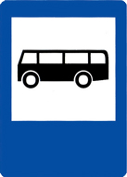

Д/с №87 к 1
Школа искусств
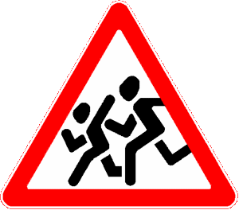
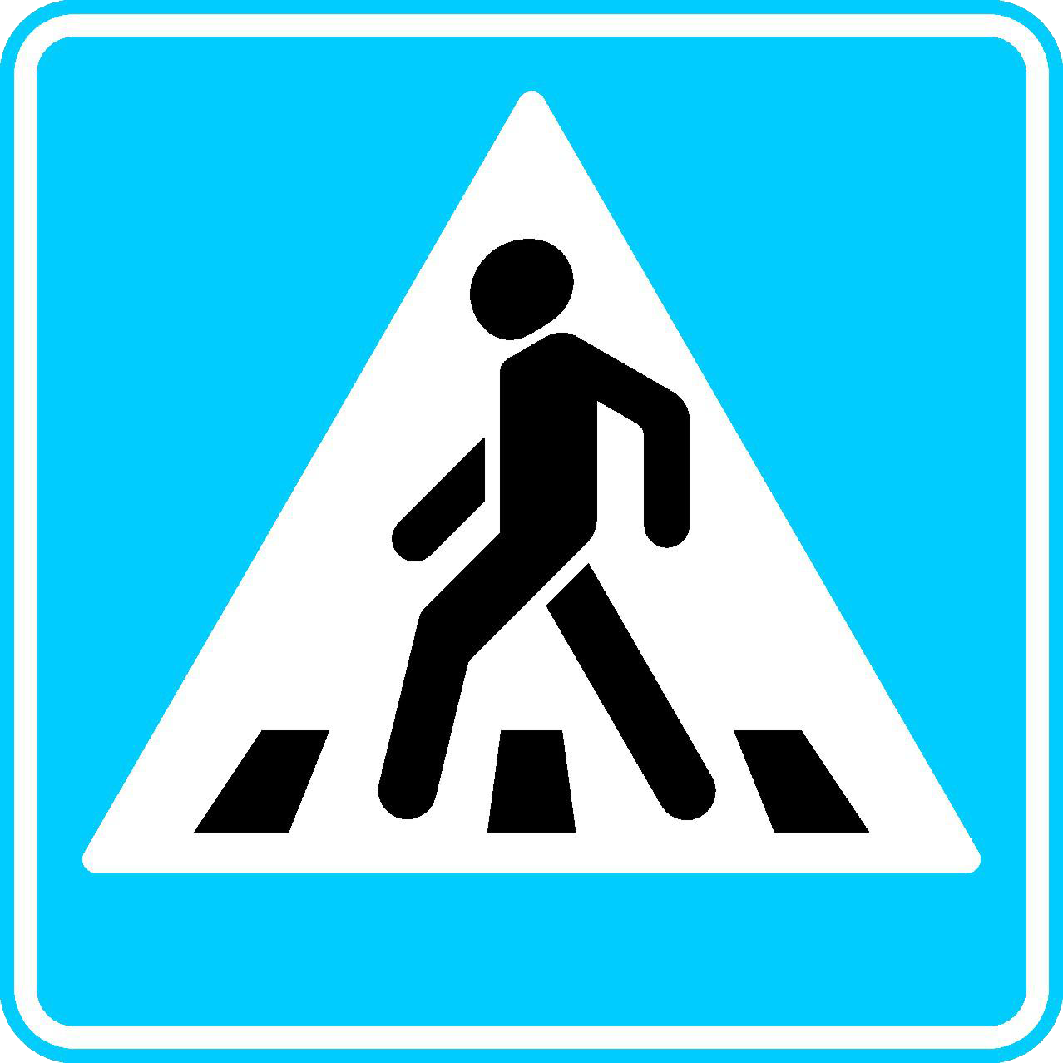
ул. Спортивная
26
3
4
9
25
Спортивное сооружение

Д/с № 87 к 2

28к2

1.2. План-схема организации дорожного движения в непосредственной близости от МДОУ с размещением соответствующих технических средств, маршруты движения воспитанников их родителей (или законных представителей) и расположение парковочных мест;

КОРПУС 1

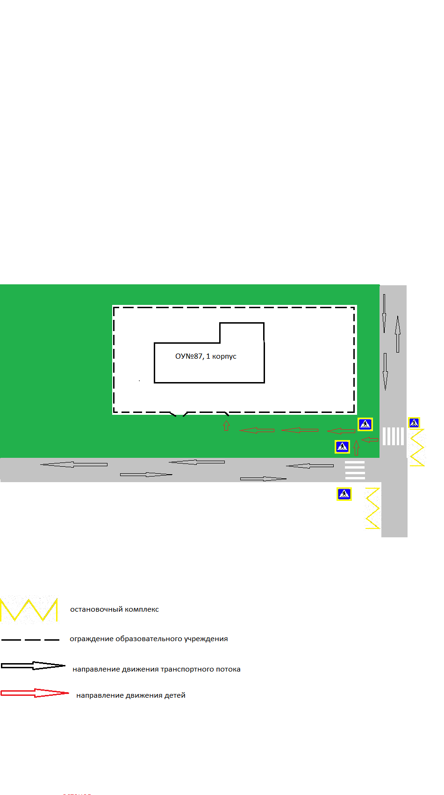

КОРПУС 2

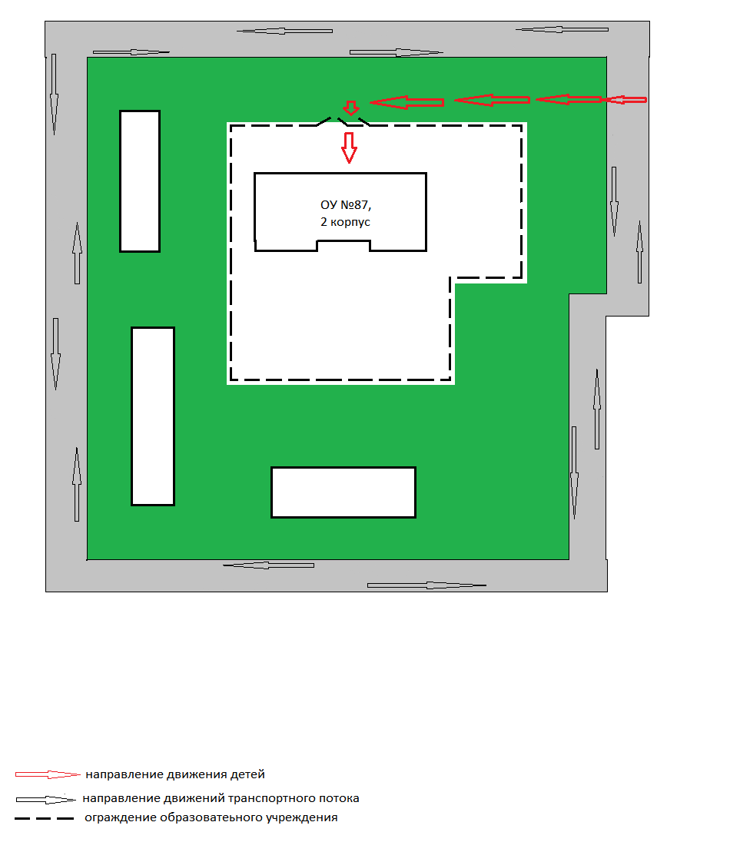
(допускается схему дополнять фотоматериалами)

1.3. План – схема путей движения транспортных средств к местам разгрузки/погрузки и рекомендуемых безопасных путей передвижения воспитанников их родителей (или законных представителей) по территории МДОУ.

КОРПУС 1

въезд, выезд грузовых транспортных средств

движение детей на территории МДОУ

место разгрузки/ погрузки

движение грузовых транспортных средств по территории

КОРПУС 2

МДОУ «Детский сад № 87»

въезд, выезд грузовых транспортных средств

движение детей на территории МДОУ

место разгрузки/ погрузки

движение грузовых транспортных средств по территории

Приложение 2 к паспорту дорожной безопасности
муниципального дошкольного образовательного учреждения
«Детский сад № 87» г. Ярославля

Пояснительная записка
к паспорту дорожной безопасности
муниципального дошкольного образовательного учреждения

1. Паспорт дорожной безопасности муниципального дошкольного образовательного учреждения (далее – Паспорт) предназначен для отображения информации о муниципальном дошкольном образовательном учреждении «Детский сад № 87»(далее – МДОУ) с точки зрения обеспечения безопасности воспитанников их родителей (или законных представителей) на этапах их перемещения «дом – МДОУ – дом», для использования педагогическим составом и сотрудниками Госавтоинспекции в работе по разъяснению безопасного передвижения и поведения воспитанников на улично-дорожной сети вблизи МДОУ и на маршруте «МДОУ – дом», для подготовки мероприятий по предупреждению детского дорожно-транспортного травматизма.
Паспорт ведется ответственным сотрудником муниципального дошкольного образовательного учреждения совместно с сотрудниками отдела ГИБДД УМВД России по городу Ярославлю, которые оказывают помощь в разработке Паспорта, а также при внесении необходимых изменений в отдельные разделы Паспорта (схемы, перечни мероприятий по предупреждению ДТП с участием обучающихся). Сотрудники отдела ГИБДД УМВД России по городу Ярославлю в рамках консультаций предоставляют образовательным учреждениям предварительно проработанную (с обозначением пешеходных переходов, дорожных знаков и др.) план-схему района расположения МДОУ. Полученная схема дорабатывается, обозначаются пути движения транспортных средств, воспитанников их родителей (или законных представителей) в/из образовательного учреждения, и переноситься в Паспорт ответственными сотрудниками дошкольных образовательных учреждений.
Оригинал Паспорта хранится в МДОУ, копия - в контрольно-наблюдательном отделе в подразделении ГИБДД УМВД России по городу Ярославлю.

